**FORMATO PARA EL DESARROLLO DE COMPONENTE FORMATIVO**

|  |  |
| --- | --- |
| PROGRAMA DE FORMACIÓN | Agente de tránsito y transporte |

|  |  |  |  |
| --- | --- | --- | --- |
| COMPETENCIA | 280601089 - Regular movilidad vial de acuerdo con normativa de tránsito y transporte. | RESULTADOS DE APRENDIZAJE | 280601089 - 09. Establecer condiciones seguras de conducción de vehículos de acuerdo con la normatividad. |

|  |  |
| --- | --- |
| NÚMERO DEL COMPONENTE FORMATIVO | 09 |
| NOMBRE DEL COMPONENTE FORMATIVO | Buenas prácticas en la conducción de vehículos |
| BREVE DESCRIPCIÓN | Este componente formativo aborda aspectos clave de las buenas prácticas en la conducción de vehículos. Con su estudio responsable el aprendiz se afianzará en conocimiento y aplicación de la normatividad en tránsito y transporte, adaptación al medio y conocimiento del vehículo, para garantizar una circulación segura. |
| PALABRAS CLAVE | Adaptación al medio, buenas prácticas, conductor, hábitos, mecánica |

|  |  |
| --- | --- |
| ÁREA OCUPACIONAL | 8 - Operación de equipos, del transporte y oficios |
| IDIOMA | Español |

1. **TABLA DE CONTENIDOS:**

**Introducción**

**1. Reglamentación para conductores en Colombia**

**2. Adaptación al medio**

**3. Buenos hábitos en la conducción y normas de comportamiento**

**4. Manejo defensivo**

**5. Velocidades de circulación en Colombia**

**6. Conocimiento de las señales de tránsito**

**7. Maniobras de adelantamiento**

**8. Distancias de seguridad**

**9. Utilización de carriles**

**10. Conceptos de mecánica básica**

10.1 Características de llantas, carrocería, sistema eléctrico, lubricantes, correas de transmisión

10.2 Funcionamiento de testigos de los equipos

10.3 Señales luminosas y auditivas de los equipos

10.4 Seguridad pasiva y activa del vehículo

10.5 Características y componentes del equipo de prevención y seguridad

**11. Técnicas para inspección de medios de transporte**

**12. Conceptos de mantenimiento: preventivo, correctivo, predictivo**

1. **INTRODUCCIÓN:**

Aquí comienza el estudio del componente formativo “**Buenas prácticas en la conducción de vehículos**”. Un módulo de estudio pensado para usted. Comience su ruta por los contenidos, visualizando con atención el vídeo que se muestra enseguida. ¡**Adelante**!



1. **DESARROLLO DE CONTENIDOS:**

**1. Reglamentación para conductores en Colombia**

La movilidad de los actores viales (conductor, pasajero, peatón) requiere un conjunto de reglas de circulación, claras y específicas, las cuales se encuentran establecidas en un orden jerárquico, como lo establece la teoría pura del derecho que, para el caso colombiano, se encuentra estipulado en la Constitución Política de 1991. La Constitución establece la libre locomoción, regulada mediante Ley 769 de 2002 por la cual se expide el Código Nacional de Tránsito Terrestre y se dictan otras disposiciones.



Este Código rige en, absolutamente, todo el territorio nacional y cobija a todos los peatones, usuarios, pasajeros, conductores, motociclistas, ciclistas, agentes de tránsito y vehículos, por las vías públicas o privadas que están abiertas al público o en las vías privadas que internamente circulen.

 

Dentro de los documentos que son de carácter obligatorio al conducir un vehículo, se encuentran:



La siguiente tabla le muestra las categorías de licencias de conducción vigentes para el territorio colombiano:

**Tabla 1**

*Categorías de licencias de conducción*

|  |  |  |  |  |
| --- | --- | --- | --- | --- |
| **Vehículos particulares** | Motocicletas | **A1:** Motocicletas con cilindrada hasta 125 c.c. | **A2:** Motocicletas y mototriciclos con cilindrada mayor a 125 c.c. |  |
| Vehículos | **B1:** Automóviles, motocarros, cuatrimotos, camperos, camionetas y microbuses de servicio particular. | **B2:** Camiones rígidos, busetas y buses de servicio particular. | **B3:** Vehículos articulados servicio particular. |
| **Servicio público** | Vehículos | **C1:** Automóviles, camperos, camionetas y microbuses de servicio público. | **C2:** Camiones rígidos, busetas y buses de servicio público. | **C3:** Vehículos articulados servicio público. |
| No es restrictivo que en la licencia de conducción de mayor categoría se pueda operar vehículos de categoría inferior. | | | | |

**2. Adaptación al medio**

La adaptación al medio tiene que ver con entender y comprender el rol de cada uno de los actores viales, las interrelaciones entre ellos, reconocer e identificar los elementos que conforman las vías, los códigos y normas que regulan el tránsito en Colombia para, así, mejorar su desempeño como conductor en pro de su seguridad y la de los demás usuarios de la vía.



La Resolución **3245 de 2009** del Ministerio de Transporte reglamenta el Decreto 1500 de 2009 y establece requisitos para la habilitación de los **Centros de Enseñanza Automovilística**. En él están considerados los lineamientos que deben tener estos centros para los procesos de formación de conductores e instructores, en cuanto a contenidos curriculares, intensidad horaria, instalaciones, vehículos para la instrucción en conducción, entre otros.

Estos centros de enseñanza dentro de los módulos de formación deben contener:



Los aspectos a tratar en cuanto a adaptación al medio son:



**3. Buenos hábitos en la conducción y normas de comportamiento**

En pro de garantizar la seguridad de todos los actores viales se hace imprescindible el buen comportamiento de cada uno de los usuarios de la vía, el conocimiento, respeto y cumplimiento de la normatividad referente al tránsito y transporte.

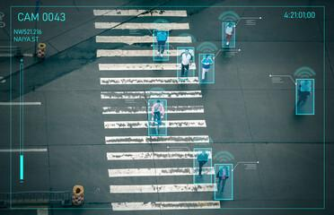

Toda persona que tome parte en el tránsito como conductor, pasajero o peatón, debe comportarse en forma que no obstaculice, perjudique o ponga en riesgo a las demás y debe conocer y cumplir las normas y señales de tránsito que le sean aplicables, así como obedecer las indicaciones que les den las autoridades de tránsito.



# Algunos de los hábitos y comportamientos más frecuentes que garantizaran la seguridad vial son:

* Respetar y acatar las señales de tránsito.
* Prestar atención al tráfico alrededor, observar los espejos retrovisores frecuentemente y evitar distracciones como hablar y enviar mensajes por celular, tener dispersa la mente con preocupaciones, buscar objetos dentro del vehículo en conducción.
* Circular por la derecha y adelantar por la izquierda.
* Indicar oportunamente las maniobras que va a realizar, haciendo el uso adecuado de las direccionales.
* No bloquear las intersecciones ni estacionar en vías arterias para permitir un tránsito fluido de los demás vehículos.
* Permitir la incorporación de otros vehículos a la vía.
* Mantener la distancia prudente con los otros vehículos.
* Respetar los límites de velocidad.
* Permitir el paso de los vehículos de emergencia.
* Obedecer a la prelación que tienen los vehículos según el tipo de vía, por ejemplo, en las glorietas.
* Colocar las debidas señales de advertencia y peligro para advertir a otros conductores, especialmente si el vehículo debe ser estacionado en un lugar de la vía nos dispuesto para tal fon como la berma
* Ser tolerante con el resto de los actores viales y mantener una buena actitud al volante.
* Adoptar la postura adecuada al conducir, acomodar el asiento a su cuerpo para alcanzar el volante y los pedales en una posición que le brinde seguridad y comodidad
* Usar el cinturón de seguridad, igual que los demás ocupantes del vehículo.
* Mantener en óptimas condiciones mecánicas el vehículo.
* Prestar atención a los testigos del vehículo cuando se enciendan, pueden estar alertando sobre una falla
* No postergue la revisión del vehículo o el arreglo de alguna parte que esté fallando.
* Cumplir y contar con la documentación del vehículo en regla.
* Contar con el equipo de prevención y seguridad.
* Mantenerse en óptimas condiciones de salud.
* No tomar bebidas alcohólicas y evitar el uso de medicamentos que le puedan producir sueño al momento de conducir.
* Planear su viaje, especialmente viajes fuera de la ciudad y desplazamientos largos, conozca las rutas y los sitios seguros donde puede pernoctar, hacer paradas para descansar y dormir un poco.
* Descansar y dormir antes de un viaje, lo ideal es evitar conducir en condiciones de sueño, cansancio y fatiga.

**4. Manejo defensivo**

Al conducir un vehículo se quisiera tener la garantía de no tener que correr riesgos que pongan en peligro la vida del ser humano ni enfrentarse a situaciones adversas o infortunadas dentro de los desplazamientos, pero es inevitable que causas ajenas provoquen accidentes de tránsito o situaciones peligrosas.



Es por lo anterior que surge el concepto de **manejo defensivo** que se constituye en un conjunto de herramientas, estrategias y habilidades en la conducción que ayudan disminuir los accidentes de tránsito y sus efectos, anticipándose a lo hechos, a las situaciones de peligro y estar atentos los errores que puedan cometer otros actores viales para actuar de forma correcta y oportuna, tomando las decisiones acertadas para poner a salvo la vida del conductor y demás usuarios de la vía y que, por consiguiente, evitaran desenlaces infortunados.



Los aspectos más importantes a tener en cuenta en el manejo defensivo son:



En relación con el manejo defensivo es importante resaltar las técnicas de conducción las cuales resultan del aprendizaje continuo y de la experiencia que se va adquiriendo a través de la práctica, donde se desarrollarán habilidades y destrezas que traen consigo un mejor desempeño, tanto del conductor como del vehículo, donde se podrán llevar a cabo maniobras especiales con movimientos más precisos y seguros que no pongan en riesgo al conductor ni a los demás usuarios de la vía.

**5. Velocidades de circulación en Colombia**

A menudo se suele escuchar sobre siniestros viales donde se habla que la causa fue exceso de velocidad, aunque realmente la velocidad es el resultado de una decisión tomada por el conductor, ya que es él quien decide a qué velocidad llevar su vehículo y cumplir o no con los límites de velocidad establecidos en la normatividad.

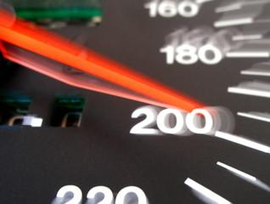

En la actualidad, los vehículos ofrecen diseños y condiciones que brindan comodidad, estabilidad y seguridad al conductor lo que hace que tome actitudes riesgosas y confiadas al volante.



En relación con la velocidad, se deben tener tenga presentes algunos aspectos clave como los que se detallan a continuación:



Las velocidades establecidas para Colombia están estipuladas en la ley 1239 de 2008, así:

**Tabla 2**

*Velocidades permitidas en Colombia*

|  |  |
| --- | --- |
| **Norma** | **Descripción** |
| **Código Nacional de Tránsito, artículo 106.** | Límites de velocidad en vías urbanas y carreteras municipales En las vías urbanas las velocidades máximas y mínimas para vehículos de servicio público o particular será determinada y debidamente señalizada por la autoridad de tránsito competente en el distrito o municipio respectivo. En ningún caso podrá sobrepasar los 80 kilómetros por hora. |
| **Código Nacional de Tránsito, artículo 106.** | Límites de velocidad en vías urbanas y carreteras municipales. El límite de velocidad para los vehículos de servicio público, de carga y de transporte escolar, será de sesenta (60) kilómetros por hora. La velocidad en zonas escolares y en zonas residenciales será hasta de treinta (30) kilómetros por hora. |
| **Código Nacional de Tránsito, artículo 107.** | Límites de velocidad en carreteras nacionales y departamentales. En las carreteras nacionales y departamentales las velocidades autorizadas para vehículos públicos o privados, serán determinadas por el Ministerio de Transporte o la gobernación, según sea el caso teniendo en cuenta las especificaciones de la vía. En ningún caso podrá sobrepasar los 120 kilómetros por hora. |
| **Código Nacional de Tránsito, artículo 107.** | Límites de velocidad en carreteras nacionales y departamentales. Para el servicio público, de carga y de transporte escolar el límite de velocidad en ningún caso podrá exceder los ochenta (80) kilómetros por hora. Será obligación de las autoridades mencionadas, la debida señalización de estas restricciones. |
| **Parágrafo**  La entidad encargada de fijar la velocidad máxima y mínima, en las zonas urbanas de que trata el artículo 106 y en las carreteras nacionales y departamentales de que trata este artículo, debe establecer los límites de velocidad de forma sectorizada, razonable, apropiada y coherente con el tráfico vehicular, las condiciones del medio ambiente, la infraestructura vial, el estado de las vías, visibilidad, las especificaciones de la vía, su velocidad de diseño, las características de operación de la vía. | |

**6. Conocimiento de las señales de tránsito**

TRAER CONTENIDO DEL **CF 01** PROGRAMA **822200** NUMERAL **1.2** COMPLETO

**7. Maniobras de adelantamiento**

Un adelantamiento es una maniobra cuyo objetivo es sobrepasar a otro vehículo que va circulando adelante, en el mismo sentido y con una velocidad inferior a la que lleva el vehículo que quiere realizar el adelantamiento. Esta maniobra requiere de mucha atención, observación y seguridad para llevarla a cabo ya que es una acción riesgosa que puede traer consigo la posibilidad de accidente.

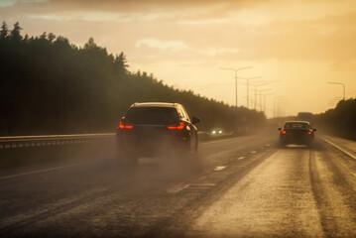

Adicionalmente, la mala realización de esta maniobra puede implicar multas de tránsito, si no se tiene en cuenta la señalización tanto vertical como la demarcación de piso que, en algunas partes de la vía, según su diseño geométrico (curvas, pendientes) y las condiciones de visibilidad, no lo permiten y prohíben esta maniobra.



Algunos aspectos a tener en cuenta para realizar maniobras de adelantamiento son:

* Asegurarse de que no hay otro vehículo atrás que quiera sobrepasarlo, haciendo uso de los espejos retrovisores, esto podrá originar un choque.
* Si se tiene con el espacio suficiente para hacer la maniobra y está seguro de hacerlo, haga saber su intención con las luces direccionales.
* Verificar si se cuenta con el tiempo, la distancia y la visibilidad para realizar el adelantamiento.
* Ponga el vehículo en el cambio que le permita acelerar con rapidez.
* Vuelva al carril de la derecha verificando que tiene el espacio y la separación suficiente con el carro que acaba de adelantar y antes de que se acerque un vehículo que venga en dirección opuesta y le obligue a incorporarse al carril derecho de manera abrupta.
* Si otro vehículo trata de sobrepasarlo, disminuya la velocidad y manténganse a la derecha de este, dele el espacio para realizar la maniobra de adelantamiento, cuando el vehículo haya terminado la maniobra y vuelva al carril original, se podrá retomar la velocidad que llevaba antes del adelantamiento.

En lo relacionado con las maniobras de adelantamiento, se deben tener en cuenta los siguientes aspectos clave:



**8. Distancias de seguridad**

Durante la circulación del tránsito se pueden presentar diversas situaciones inesperadas o sorpresivas que llevan a que el conductor deba reaccionar de manera inmediata ante ellas para evitar riesgos como atropellamientos, choques, colisiones, entre otros.

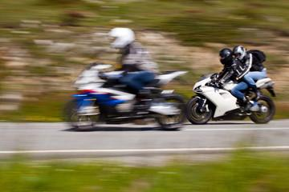

Por eso es importante estar alerta, ir a velocidades permitidas y mantener las distancias de seguridad entre vehículo y vehículo, para reaccionar a tiempo y, en caso de tener que frenar repentinamente, no chocar con otro vehículo.

El Código Nacional de Tránsito en el artículo 108 establece que la separación entre dos vehículos que circulen, uno tras de otro en el mismo carril de una calzada, será de acuerdo con la velocidad, así:

**Tabla 3**

*Separación entre vehículos*

|  |  |
| --- | --- |
| **Velocidades** | **Distancia** |
| Para velocidades de hasta treinta (30) kilómetros por hora. | Diez (10) metros. |
| Para velocidades entre treinta (30) y sesenta (60) kilómetros por hora. | Veinte (20) metros. |
| Para velocidades entre sesenta (60) y ochenta (80) kilómetros por hora. | Veinticinco (25) metros. |
| Para velocidades de ochenta (80) kilómetros en adelante. | Treinta (30) metros o la que la autoridad competente indique. |
| En todos los casos, el conductor deberá atender al estado del suelo, humedad, visibilidad, peso del vehículo y otras condiciones que puedan alterar la capacidad de frenado de este, manteniendo una distancia prudente con el vehículo que antecede. | |

Estas son algunas generalidades que se deben conocer y comprender, en relación con las distancias de seguridad:



**9. Utilización de carriles**

Saber cuál es la utilización correcta de los diferentes carriles de circulación en una vía, contribuye a la movilidad y la seguridad vial. Los vehículos deben circular por sus respectivos carriles y dentro de los límites de la demarcación horizontal o de piso.

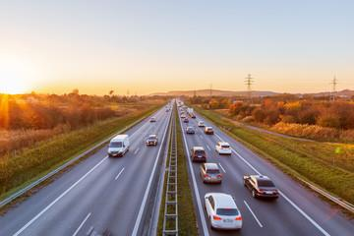

Los carriles solo deben ser invadidos para realizar maniobras de cruce o de adelantamiento. Conducir por el carril adecuado permitirá un mejor flujo vehicular, ya que cada conductor se hará en el carril conforme a la velocidad que lleva de acuerdo con los límites establecidos y así no obstruye el paso de los demás vehículos.

Sobre la utilización correcta de los carriles, tenga en cuenta:

* Por norma general en Colombia, se debe transitar por el carril derecho.
* Se debe adelantar por el carril izquierdo.
* Con la demarcación de piso se pueden diferenciar los diferentes carriles de circulación.
* En la zona de seguridad y bermas está prohibido el tránsito de vehículos y llevar a cabo maniobras de adelantamiento.

El Código Nacional de Tránsito en el artículo 68, establece la utilización de carriles, por lo que los vehículos transitarán de la siguiente manera:

**Tabla 4**

*Utilización de carriles*

|  |  |
| --- | --- |
| **Indicación** | **Descripción** |
| **Vía de sentido único de tránsito.** | * En aquellas vías con velocidad reglamentada para sus carriles, los vehículos utilizarán el carril de acuerdo con su velocidad de marcha. * En aquellas vías donde los carriles no tengan reglamentada su velocidad, los vehículos transitarán por el carril derecho y los demás carriles se emplearán para maniobras de adelantamiento. |
| **Vías de doble sentido de tránsito.** | * De dos (2) carriles: por el carril de su derecha y utilizar con precaución el carril de su izquierda para maniobras de adelantamiento y respetar siempre la señalización respectiva. * De tres (3) carriles: los vehículos deberán transitar por los carriles extremos que queden a su derecha; el carril central solo se utilizará en el sentido que señale la autoridad competente. * De cuatro (4) carriles: los carriles exteriores se utilizarán para el tránsito ordinario de vehículos; y los interiores para maniobras de adelantamiento o circular a mayores velocidades dentro de los límites establecidos. |

**10. Conceptos de mecánica básica**

Generalmente la práctica de la mecánica de un vehículo se ejerce por personal idóneo y capacitado para tal fin, pero hay aspectos básicos que todo conductor debe conocer acerca de los sistemas que componen el vehículo.

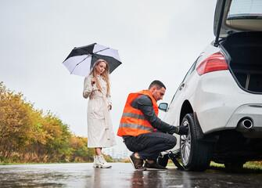

Estos conocimientos podrán ayudar a la detección de problemas que se deben solucionar y quizá le darán al conductor las herramientas para resolver aspectos básicos sin necesidad de acudir al taller y recibir ayuda de expertos.

En cuanto a aspectos importantes sobre mecánica básica, se debe tener en cuenta que:



**10.1 Características de llantas, carrocería, sistema eléctrico, lubricantes, correas de transmisión**

TRAER DEL CF 03 PROGRAMA 822200 NUMERAL 1 COMPLETO

**10.2 Funcionamiento de testigos de los equipos**

TRAER DEL CF 03 PROGRAMA 822200 NUMERAL 2 COMPLETO

**10.3 Señales luminosas y auditivas de los equipos**

TRAER DEL CF 03 PROGRAMA 822200 NUMERAL 3 COMPLETO

**10.4 Seguridad pasiva y activa del vehículo**

TRAER DEL CF 03 PROGRAMA 822200 NUMERAL 4 COMPLETO

**10.5 Características y componentes del equipo de prevención y seguridad**

TRAER DEL CF 03 PROGRAMA 822200 NUMERAL 5 COMPLETO

**11. Técnicas para inspección de medios de transporte**

En pro de ayudar a la buena movilidad y la seguridad vial surge la responsabilidad que se tiene de garantizar en óptimas condiciones de circulación el vehículo, cumpliendo con todos los requerimientos que exige la normatividad.



Como buen hábito se debe hacer, frecuentemente, una revisión preoperacional del vehículo, teniendo en cuenta aspectos básicos y conforme a las recomendaciones dadas en el manual del fabricante.



Sobre la inspección de vehículos es necesario:

* Una revisión preoperacional es una herramienta que sirve para disminuir la probabilidad de un accidente.
* Con estas revisiones se pueden detectar fallas y así se podrán corregir de manera oportuna.
* Las inspecciones o revisiones se deben hacer de manera consciente y detenidamente para no pasar por alto ningún elemento que pueda poner en riesgo la seguridad del conductor, los ocupantes y los demás usuarios de la vía.

Aquí, TRAER DEL CF 04 PROGRAMA 822200 EL NUMERAL 5 COMPLETO

**12. Conceptos de mantenimiento: preventivo, correctivo, predictivo**

Un buen conductor tiene buenos hábitos y precisamente uno de los aspectos más importantes es mantener el vehículo en óptimas condiciones que garanticen una circulación segura en las vías, protegiendo su vida y la de los demás usuarios.

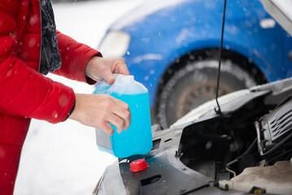

Aquí, TRAER DEL CF 05 PROGRAMA 822200 EL NUMERAL 9 COMPLETO

1. **Síntesis**

Aquí finaliza el estudio de las temáticas de este componente formativo. En este punto, haga un análisis de la estructura que se muestra enseguida y registre su propia síntesis en su libreta personal de apuntes. Además, haga un repaso de los temas que considere necesarios. ¡**Adelante**!

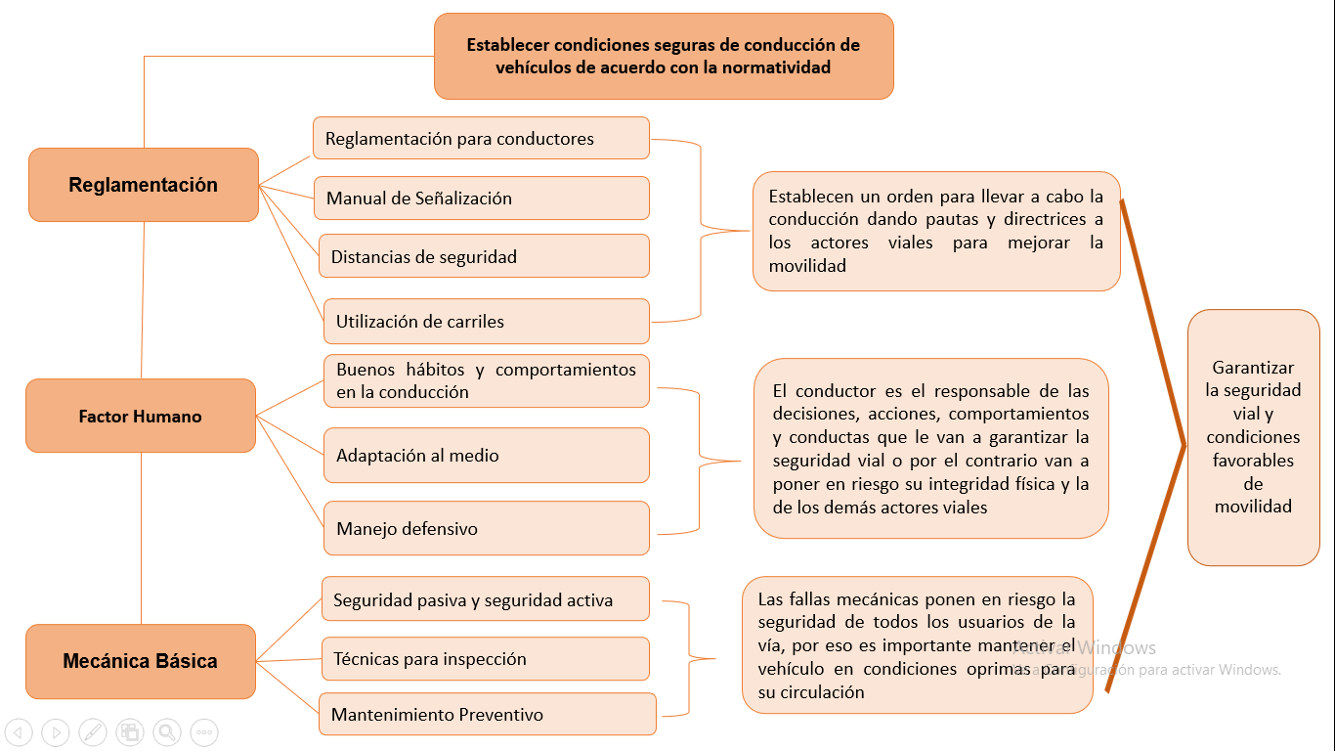

1. **ACTIVIDADES DIDÁCTICAS (Se debe incorporar mínimo 1, máximo 2)**

|  |  |
| --- | --- |
| DESCRIPCIÓN DE ACTIVIDAD DIDÁCTICA | |
| Nombre de la Actividad | Investigando buenas prácticas en la conducción de vehículos. |
| Objetivo de la actividad | Afianzar conceptos y saberes para las buenas prácticas y hábitos para una conducción segura, con base en los temas desarrollados en el componente formativo. |
| Tipo de actividad sugerida |  |
| Archivo de la actividad  (Anexo donde se describe la actividad propuesta) | Anexos: Actividad_Didactica_1 |

1. **MATERIAL COMPLEMENTARIO:**

|  |  |  |  |
| --- | --- | --- | --- |
| **Tema** | **Referencia APA del Material** | **Tipo de material** | **Enlace del Recurso o**  **Archivo del documento o material** |
| **Adaptación al medio** | Agencia Nacional de Seguridad Vial. (2016). *Manual de referencia para conductores de vehículos en general y motocicletas.* ANSV. <http://www.conduzca.com/normas/manual-del-conductor.pdf> | Manual | <http://www.conduzca.com/normas/manual-del-conductor.pdf> |
| **Adaptación al medio** | Ministerio de Transporte. (2009) Resolución 3245 de 2009. Por la cual se reglamenta el Decreto 1500 de 2009 y se establecen requisitos para la habilitación de los Centros de Enseñanza Automovilística. <http://www.avancejuridico.com/actualidad/documentosoficiales/2009/47418/r_mt_3245_2009.html> | Resolución | http://www.avancejuridico.com/actualidad/documentosoficiales/2009/47418/r_mt_3245_2009.html |
| **Buenos hábitos en la conducción y normas de comportamiento** | Congreso de Colombia. (2011). Ley 1503 de 2011. Por la cual se promueve la formación de hábitos, comportamientos y conductas seguros en la vía y se dictan otras disposiciones. <https://www.funcionpublica.gov.co/eva/gestornormativo/norma.php?i=45453> | Ley | https://www.funcionpublica.gov.co/eva/gestornormativo/norma.php?i=45453 |
| **Reglamentación para conductores en Colombia** | Instituto Colombiano de Normas Técnicas y Certificación. (2012). *Revisión técnico-mecánica y de emisiones contaminantes en vehículos automotores.* Icontec. <https://www.cda-sa.com/assets/files/NTC_5375.pdf> | Norma Técnica Colombiana | https://www.cda-sa.com/assets/files/NTC_5375.pdf |
| **Reglamentación para conductores en Colombia** | Instituto Colombiano de Normas Técnicas y Certificación. (2011). *Centros de diagnóstico automotor. Especificaciones del servicio.* Icontec. https://cdasugamuxi.com.co/gallery/NTC_5385.pdf | Norma Técnica Colombiana | https://cdasugamuxi.com.co/gallery/NTC_5385.pdf |
| **Conceptos de mantenimiento: preventivo, correctivo, predictivo** | Ministerio de Transporte. (2013). Resolución 378 de 2013. Por la cual se adoptan unas medidas para garantizar la seguridad en el transporte público terrestre automotor. <https://www.redjurista.com/Documents/resolucion_378_de_2013_ministerio_de_transporte.aspx#/> | Resolución | https://www.redjurista.com/Documents/resolucion_378_de_2013_ministerio_de_transporte.aspx#/ |
| **Velocidades de circulación en Colombia** | Congreso de Colombia. (2008). Ley 1239 de 2008. Por medio de la cual se modifican los artículos 106 y 107 de la Ley 769 del 2 de agosto de 2002 y se dictan otras disposiciones. <https://www.funcionpublica.gov.co/eva/gestornormativo/norma.php?i=31604> | Ley | https://www.funcionpublica.gov.co/eva/gestornormativo/norma.php?i=31604 |
| **Conocimiento de las señales de tránsito** | Ministerio de Transporte. (2015). Resolución 1885 de 2015. Por la cual se adopta el Manual de Señalización Vial. <https://www.mintransporte.gov.co/documentos/29/manuales-de-senalizacion-vial/> | Manual | <https://www.mintransporte.gov.co/documentos/29/manuales-de-senalizacion-vial/> |

1. **GLOSARIO:**

|  |  |
| --- | --- |
| TÉRMINO | SIGNIFICADO |
| Conductor | persona habilitada y capacitada técnica y teóricamente para operar un vehículo. |
| Hábito | conductas que se repiten frecuentemente hasta que forman parte de las nuestras actividades diarias. |
| NTC | Norma Técnica Colombiana. |
| Tránsito | movilización de personas, animales o vehículos por una vía pública o privada abierta al público. |
| Vehículo de servicio público | de acuerdo con el artículo 2° del Código Nacional de Tránsito Ley 769 del 2002 se define como: vehículo automotor homologado, destinado al transporte de pasajeros, carga o ambos por las vías de uso público mediante el cobro de una tarifa, porte, flete o pasaje. |
| Velocidad | magnitud física que expresa la relación entre el espacio recorrido por un objeto y el tiempo que emplea en recórrelo. |

1. **REFERENCIAS BIBLIOGRÁFICAS:**

Congreso de Colombia. (2002). Ley 769 de 2002. Por la cual se expide el Código Nacional de Tránsito Terrestre y se dictan otras disposiciones. <http://www.secretariasenado.gov.co/senado/basedoc/ley_0769_2002.html>

Ministerio de Transporte. (2009). Resolución 3245 de 2009. Por la cual se reglamenta el Decreto 1500 de 2009 y se establecen requisitos para la habilitación de los Centros de Enseñanza Automovilística. <http://www.avancejuridico.com/actualidad/documentosoficiales/2009/47418/r_mt_3245_2009.html>

Agencia Nacional de Seguridad Vial. (2016). *Manual de referencia para conductores de vehículos en general y motocicletas.* ANSV. <https://ansv.gov.co/es/normativa/manual-de-referencia-para-conductores-de-vehiculos-en-general-y-motocicletas>

Congreso de Colombia. (2011). Ley 1503 de 2011. Por la cual se promueve la formación de hábitos, comportamientos y conductas seguros en la vía y se dictan otras disposiciones.

<https://www.funcionpublica.gov.co/eva/gestornormativo/norma.php?i=45453#:~:text=Obligatoriedad%20de%20la%20ense%C3%B1anza.,Par%C3%A1grafo>.

Ministerio de Transporte. (2013). Resolución 378 de 2013. Por la cual se adoptan unas medidas para garantizar la seguridad en el transporte público terrestre automotor. <https://www.redjurista.com/Documents/resolucion_378_de_2013_ministerio_de_transporte.aspx#/>

Ministerio del Transporte. (s. f.). *Glosario*. <https://www.mintransporte.gov.co/glosario/genPag=13#:~:text=VEHICULO%20DE%20SERVICIO%20P%C3%9ABLICO,%2C%20porte%2C%20flete%20o%20pasaje>

Ministerio de Transporte. (2015). Resolución 1885 de 2015. Por la cual se adopta el Manual de Señalización Vial. <https://www.mintransporte.gov.co/documentos/29/manuales-de-senalizacion-vial/>

1. **CONTROL DEL DOCUMENTO**

|  |  |  |  |  |
| --- | --- | --- | --- | --- |
|  | Nombre | Cargo | Dependencia | Fecha |
| Autor (es) | Zaida Fernanda Sotelo Peña | Experta temática | Regional Norte de Santander - Centro de la Industria, la Empresa y los Servicios | Diciembre de 2022 |
| Fabián Leonardo Correa Díaz | Diseñador Instruccional | Regional Norte de Santander - Centro de la Industria, la Empresa y los Servicios | Diciembre de 2022 |
| Carolina Coca Salazar | Asesora Metodológica | Regional Distrito Capital- Centro de Diseño y Metrología | Diciembre de 2022 |
| Rafael Neftalí Lizcano Reyes | Responsable Equipo Desarrollo Curricular | Regional Santander – Centro Industrial del Diseño y la Manufactura | Diciembre de2022 |
|  | José Gabriel Ortiz Abella | Corrector de estilo | Regional Distrito Capital- Centro de Diseño y Metrología. | Diciembre del 2022. |

1. **CONTROL DE CAMBIOS**

|  |  |  |  |  |  |
| --- | --- | --- | --- | --- | --- |
|  | Nombre | Cargo | Dependencia | Fecha | Razón del Cambio |
| Autor (es) |  |  |  |  |  |